**HB-RE08/HB-RE12  
HB-RE系列智能照明控制模块**

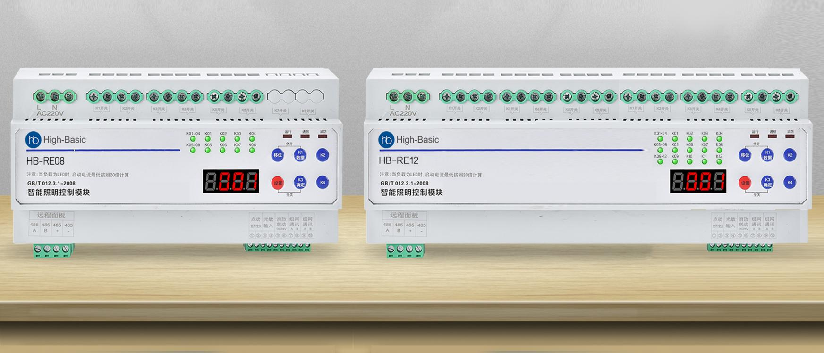

**产品概述**

HB-RE系列是一套经济性的智能照明控制模块，最大负载是单路16A，分别支持8路与12路开关输出；结合智能控制系统可设置多种控制场景：独立定时、手动控制、远程面板控制、远程红外控制、远程光感控制、远程雷达控制、电脑后台等智能控制；设备的应用领域广泛，如商厦、学校、医院、体育馆、展览馆、工业园区、机场、火车站、变电站等地的灯光控制、消防联动、能耗监测和节能管控等。

**产品特性**

* 8/12路智能照明模块开关输出节点；
* 每路最大负载输出电流：16A；
* 光电隔离，采用RS-485总线通信方式；
* 支持标准Modbus-RTU协议；
* 带隔离防护壳；
* 通讯波特率1200、2400、4800、9600、19200、38400、57600、115200；
* 输入口光耦隔离，通讯口隔离电压3000Vrms500DC连续，+/-15KV ESD保护，防雷击、防浪涌、总负载高达256节点；
* 支持定时功能，场景时间控制，支持对模块进行远程单开、单关、全开、全关功能；
* 支持一对一、一对多的集中控制管理功能；支持与电脑主机，智能面板实现联网控制；
* 支持与消防联动，强启强切可设定；
* 设备安装方式灵活，支持DIN导轨式和嵌入式安装；
* 内置看门狗，可靠性高；

|  |
| --- |
|  |

|  |  |
| --- | --- |
|  |  |

**详细规格**

|  |  |  |  |
| --- | --- | --- | --- |
| **RE系列智能照明控制模块** | | | |
|  | HB-RE08 | HB-RE12 | |
| 工作电压 | AC220V±10%/DC12V | | |
| 每路负载电流 | 16A | | |
| 功耗 | 8W | | |
| 控制动作时间 | ≤0.5S | | |
| 消防输入 | DC24V | | |
| 控制回路 | ≤8 | | ≤12 |
| 环境温度 | -20°C ～ +60°C | | |
| 环境湿度 | 10%-90% | | |
| 通讯方式 | RS-485总线 | | |
| 尺寸 | 180*96*64mm（L×W×H） | | 251*96*64mm（L×W×H） |

**产品结构**

